2012/2013学年(二)物理实验笔试试卷（B）（参考答案）

学院 班级 姓名 学号 成绩

一、填空题：（每题4分，打“ * ”者为必做，再另选做5题，并标出选做记号“ * ”，多做不给分，共40分）
1 一个物理量必须由 数值 和 单位 组成，二者缺一不可。物理量的测量一般可分为 直接测量 和 间接测量 。
2 用米尺测得某物体的长度为8.54cm,现用精度为0.004mm的量具测量，则测量结果的 有效数字有_ 5____位 。
3根据有效数字运算规则，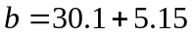结果为 35.2 。
4* 一次测量的误差可用 仪器 误差来估算，亦可用量具的最小分度值 或最小分度值的一半来估算，多次测量时常用__标准 __误差来估算其随机误差的大小。
5* 测量结果写成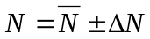，它的含义是：的真值有较大的可能性落在__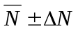 __区间之内。表示测量结果的三要素是：_测量值 _、_测量结果的不确定度和___及__单位 __。
6、磁感应强度的测量往往是通过换测法来进行的,交变磁场的测量是根据__电磁感应 __ (物理原理)，把磁感应强度的测量转换为_ 电压或电动势 _ __的测量。
7、在示波器一观察到如下图所示的稳定正弦波形,已知X 偏转电极加载的锯齿波，时基选择开关置于2ms/div时。则在Y偏转电极上加载了 正弦 信号波形,其周期T_{y}＝ 8ms ；当Y电压增益(或衰减)选择开关置于2V/div时,计算Uy（峰~峰值）＝ 8V 。
-2
-2
2
0
-3
3

8、刚体的转动惯量随转轴的不同而改变。如果质量为的刚体绕某一轴的转动惯量为，当转轴平行移动了一距离，则此刚体绕新转轴的转动惯量为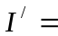 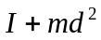 这就是转动惯量_平行轴_ __定理。
9、霍尔效应实验中测量霍尔电压时换向开关的作用是 改变电流和磁场的方向消除各种副效应 。
10、双臂电桥测量低电阻时，应满足 辅助条件 和 平衡 条件时电桥平衡。
11、分光计主要由 平行光管 、 自准直望远镜 、 载物平台
和 读数装置 组成的。
12、金属丝测杨氏模量实验中用 光杠杆放大 方法测量微小量，用 对称测量 方法
消除金属丝拉伸时存在弹性滞后效应。
13、测定导热系数可以归并为两类基本方法：一类是__稳态法___，另一类为__动态法____。
14 、在声速测量中，为了使发射换能器共振，要调节信号发生器的输出频率，判断其共振与否的标志为：接收换能器输出信号在示波器上波形幅值__最大_______。
15、气体比热容实验中，我们通过测量物体在容器中的___振动周期_____来计算值，瓶内的压力为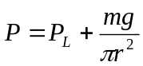，其中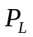为__大气压力________，是_钢球_____的半径。
16、光电效应实验测量遏止电位差有 交点法 和 拐点 方法。
17、电位差计是由⑴ 工作电流调节 ⑵ 校准
⑶ 测量 回路构成 。
二、选择题：（每题3分，打“ * ”者为必做，再另选做5题，并标出选做记号“ * ”，多做不给分，共30分）
1*、选出下列表达式中的正确者： （ B ）
- ρ＝（7.60±0.04）×10Ω·㎝， E＝0.053％；
- ρ＝（7.60±0.04）×10Ω·㎝， E＝0.53％；
- ρ＝（7.60±0.54）×10Ω·㎝， E＝7.1％；
- ρ＝（7.603±0.04）×10Ω·㎝，E＝0.526％；
2*、随机误差的对称性是指绝对值相等的正负误差出现的概率 （ B ）
A．不同； B．相同； C．不一定。
3*、测量误差可分为系统误差和偶然误差，属于系统误差的有： ( B )
Ａ：由于多次测量结果的随机性而产生的误差；
Ｂ：由于实验所依据的理论和公式的近似性引起的测量误差；
Ｃ：由于实验者在判断和估计读数上的变动性而产生的误差。
4*、请选出下列说法中的正确者 （ D ）
A：当被测量可以进行重复测量时，常用多次测量来减少测量结果的系统误差。
B：多次测量某物理量L时，如果偶然误差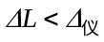，则将结果记为：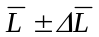。
C：偶然误差即为不确定度B类分量，系统误差即为不确定度A类分量。
D：单次测量结果不确定度往往用仪器误差Δ_{仪}来表示，而忽略Δ_{A}.
5*、请选出下列说法中的不正确者 （A B C ）(答对一个给一分)
A：当被测量可以进行重复测量时，常用重复测量的方法来减少测量结果的系统误差。
B：对某一长度进行两次测量，其测量结果为10cm和10.0cm，则两次测量结果是一样的。
C：已知测量某电阻结果为：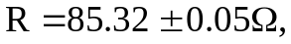表明测量电阻的真值位于区间[85.27~85.37]之外的可能性很大。
D：测量结果的三要素是测量量的最佳值（平均值），测量结果的不确定度和单位。
6、时间、距离和速度关系测量实验中是根据物体反射回来的哪种波来测定物体的位置。( A )
A：超声波； B：电磁波； C：光波； D：以上都不对。
7、消除望远镜视差的办法是调节： （ D ）
A：望远镜的倾角； B：望远镜的目镜； C：望远镜的物镜；
D：同时调节望远镜的目镜和物镜。
8、示波器显示的李萨如图形为，若f _{x}=50Hz，则f_{y}为（ A ）
A. 25 Hz ; B. 50 Hz; C. 100 Hz; D. 200Hz。
9、等厚干涉实验中测量牛顿环两个暗纹直径的平方差是为了： ( B )
A：消除回程差 B：消除干涉级次的不确定性；
C：消除视差； D：消除暗纹半径测量的不确定性
10、电表准确度等级是国家对电表规定的质量指标，它以数字标明在电表的表盘上，共有七个等级，请从下列给出的数字中选出选择正确的等级指标： （ B ）
A：0.1、0.5、1.0、1.5、2.0、3.0、4.0 B：0.1、0.2、0.5、1.0、1.5、2.5、5.0
C：0.1、0.2、0.5、1.0、1.5、2.5、3.0 D：0.1、0.2、0.5、1.0、1.2、1.5、2.0
11、欲测圆环的转动惯量，转轴沿几何轴，若放置偏离了转轴，则测出的结果 ( A )
A：总是偏大；B：总是偏小；C：不一定。
12、调好望远镜的主光轴与分光计的转轴垂直以后，不能动的螺钉是 （ A ）
A. 望远镜光轴仰角调节螺钉； B. 载物台锁紧螺钉；
C．望远镜止动螺钉； D．游标盘止动螺钉。
13、声速测量实验中声波波长的测量采用: ( C )
A: 模拟法和感应法; B: 补偿法和共振干涉法 C: 共振干涉法和相位比较法
D: 相位比较法和补偿法。
14、选出下列说法中的正确者 （ C ）
A：电位差计工作电流标定完成后，在测量待测电动势时，发现检流计光标始终向一边偏，其原因可能是工作电路的电源没接上。
B：标定（校准）电位差计的工作电流时发现检流计光标始终向一边偏，其原因可能是待测电动势的极性接反了；
C：标定（校准）电位差计的工作电流时发现检流计光标始终向一边偏，其原因可能是标准电池极性接反了。
D：没有工作电源，热电偶就不能产生电动势。
15、用模拟法测绘静电场实验，下列说法正确的是： ( C )
A：同轴电缆的等位线是直线； B：聚焦电极的等位线是同心圆；
C：本实验用电压表法测量； D：本实验用电流表法测量；
三、简答题（选做2题，每题5分，并标出选做记号“ * ”，多做不给分，共10分）
1、电学实验的操作规程是什么？
答：注意安全用电，合理布局、正确接线、仔细检查确认线路无误后再合上电源进行实验测量，实验完毕，拉开电源，归整仪器。

2、用分光计测量角度时，为什么要读下左右两窗口的读数，这样做的好处是什么？
答： 读左右两个读数主要是为了消除度盘转动过程中与分光计主光轴不垂直所引起的偏心差。
3、杨氏弹性模量Y（简称杨氏模量）是如何定义的？
答：杨氏弹性模量Y定义为固体中的胁强（应力）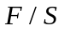与（胁变）应变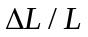的比例系数
4、若被测正弦波信号幅度太大（在不引起仪器损坏的前提下），则在示波器上看到什么波形？要完整地显示图形，应如何调节？
答：若被测信号幅度太大，在示波器上看到的是信号波形的一部分，也就是在波形中部截取了一部分。要完整地显示图形，可以调节Y轴增益旋钮，使波形显示完整。
三. 解答题：（选做二题，每题十分，并标出选做记号“ * ”，多做不给分）
1、用最小分度值为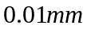，示值误差为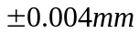的螺旋测微计，对钢珠的直径进行单次测量，如下图所示

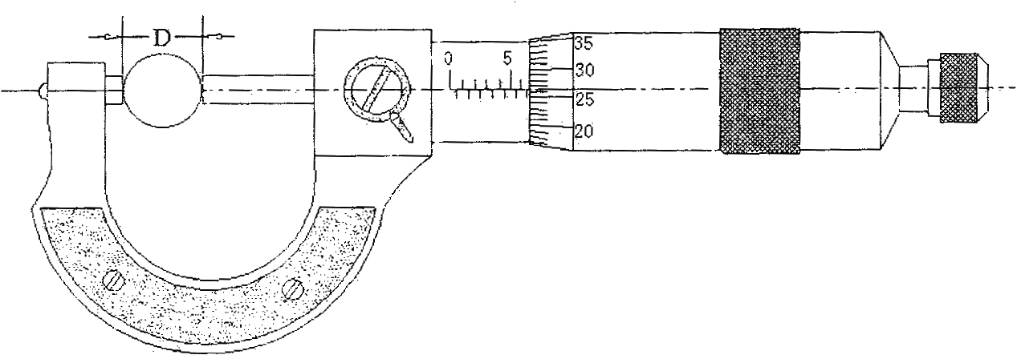

  - 请写出此钢珠的测量值。
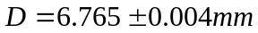 （2分）
  - 计算钢球体积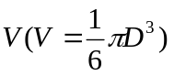及误差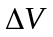
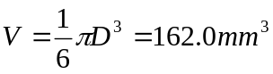 （2分）
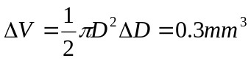 （3分）
  - 写出钢球体积的结果表达式
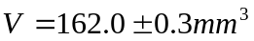 （3分）

2、实验测得铅球的直径为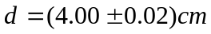，质量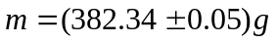。试根据有效数字运算法则求出铅球的密度，并计算其不确定度，写出的完整结果表达式。
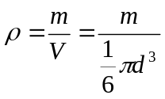=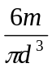=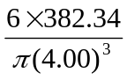=11.42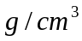 3分
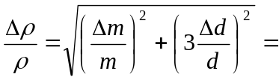0.005 3分
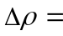0.06 1分
=11.420.06 3分

3、电阻伏安特性的测得数据如下表
测量序数 | 1 | 2 | 3 | 4 | 5 | 6
U（V） | 1.00 | 2.00 | 3.00 | 4.00 | 5.00 | 6.00
I（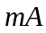） | 0.95 | 2.95 | 4.78 | 6.75 | 8.66 | 10.70
⑴按以上数据进行等精度作图（以自变量U为横坐标，应变量I为纵坐标）
⑵求电阻R的值。
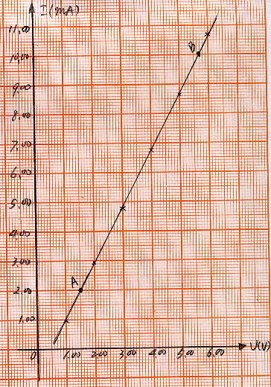
解：根据测试点画直线，在直线上任意取两点A(1.50，2.00)；B(5.65，10.00)
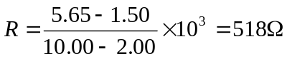
评分：1、等精度作图 3分
2、标明坐标 2分
3、根据测试点画直线 2分
4、直线上任意取两点求出电阻 3分 （用测试点求电阻不得分）

